AUTOEVALUACIÓN 2024-02 y 2025-01
Durante 2024-02 y 2025-01 he sido el responsable del proceso de Autoevaluación del Programa de Ciencia de Datos de la Facultad de Ingeniería en las modalidades Presencial y Virtual.
A continuación dejo las evidencias del proceso

2024-02
Trabajé con Olga Lucia Bernal, líder del proceso de autoevaluación institucional 2024-02 para la primera parte del proceso de Autoevaluación.
- Creación de la presentación del programa
- Reuniones semanales con los representantes del proceso de Autoevaluación de los programas de la Facultad de Ingeniería y Olga Lucía.
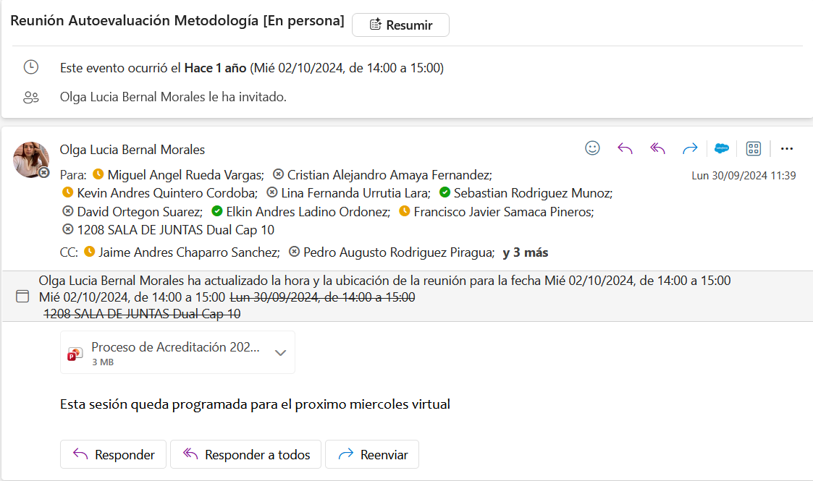
- Realizé la presentación de Autoevaluación del programa a los estudiantes (Autoevaluación Ciencia Datos.pptx).
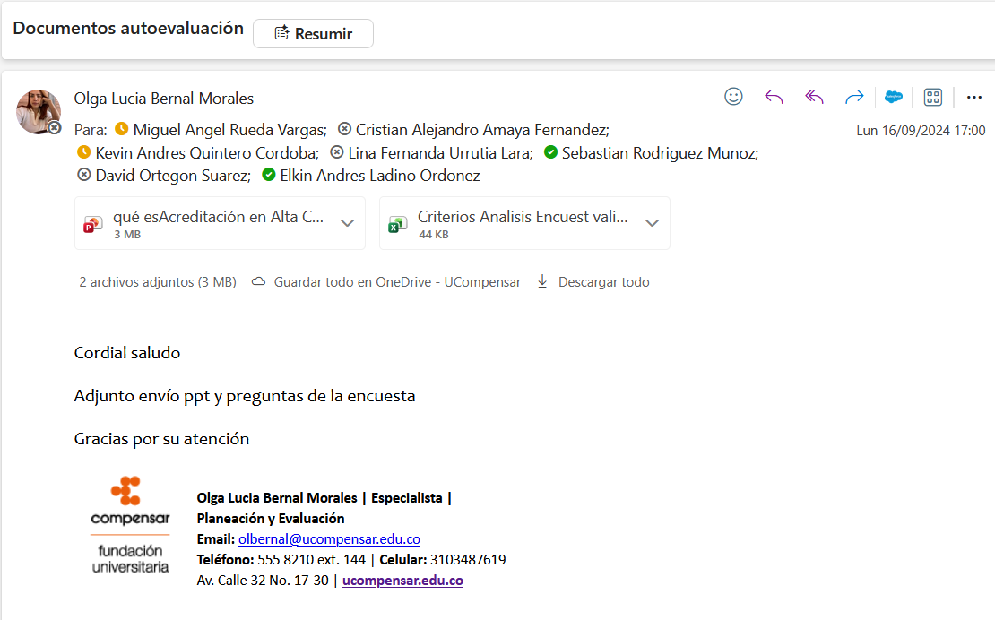
- Diligenciamiento del aplicativo de Power Apps para Autoevaluación. Para cada uno de los Factores evaluados se registraba las condiciones y el análisis de los resultados. El aplicativo enviaba un correo con la información diligenciada. Se presentan algunas capturas del proceso.
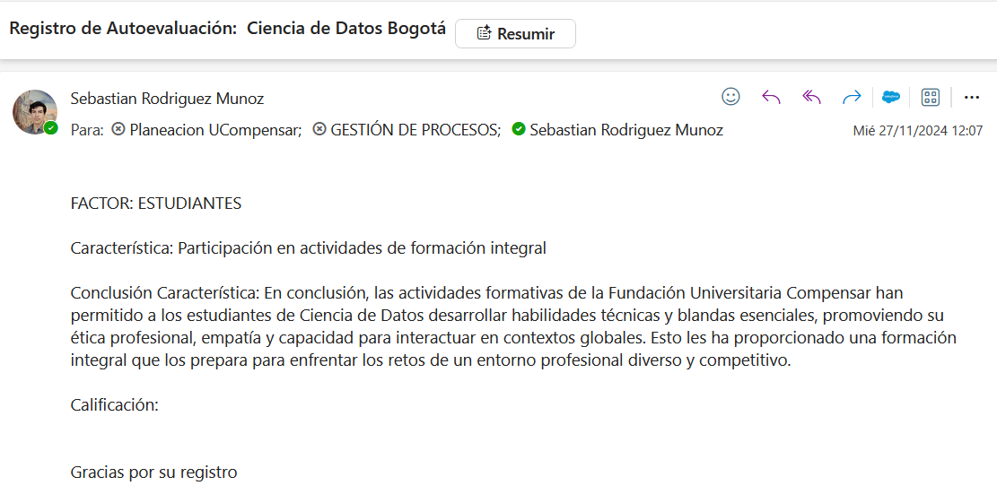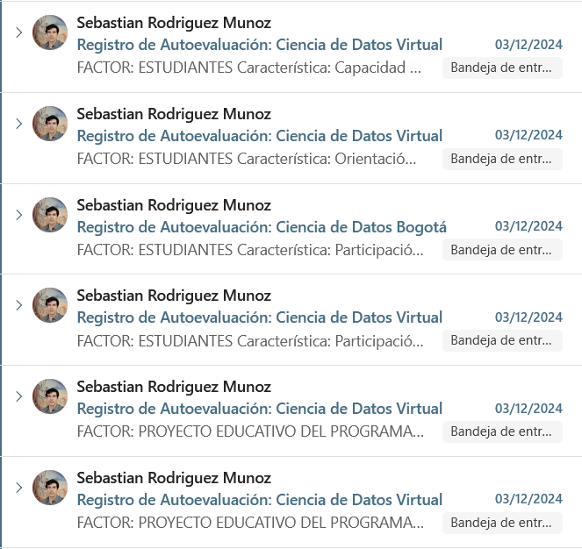

2025-01
Continue como representante del programa para Autoevaluación. Fui reconocido con el premio: Docente que contribuye a la Excelencia Académica el 15/05/2025
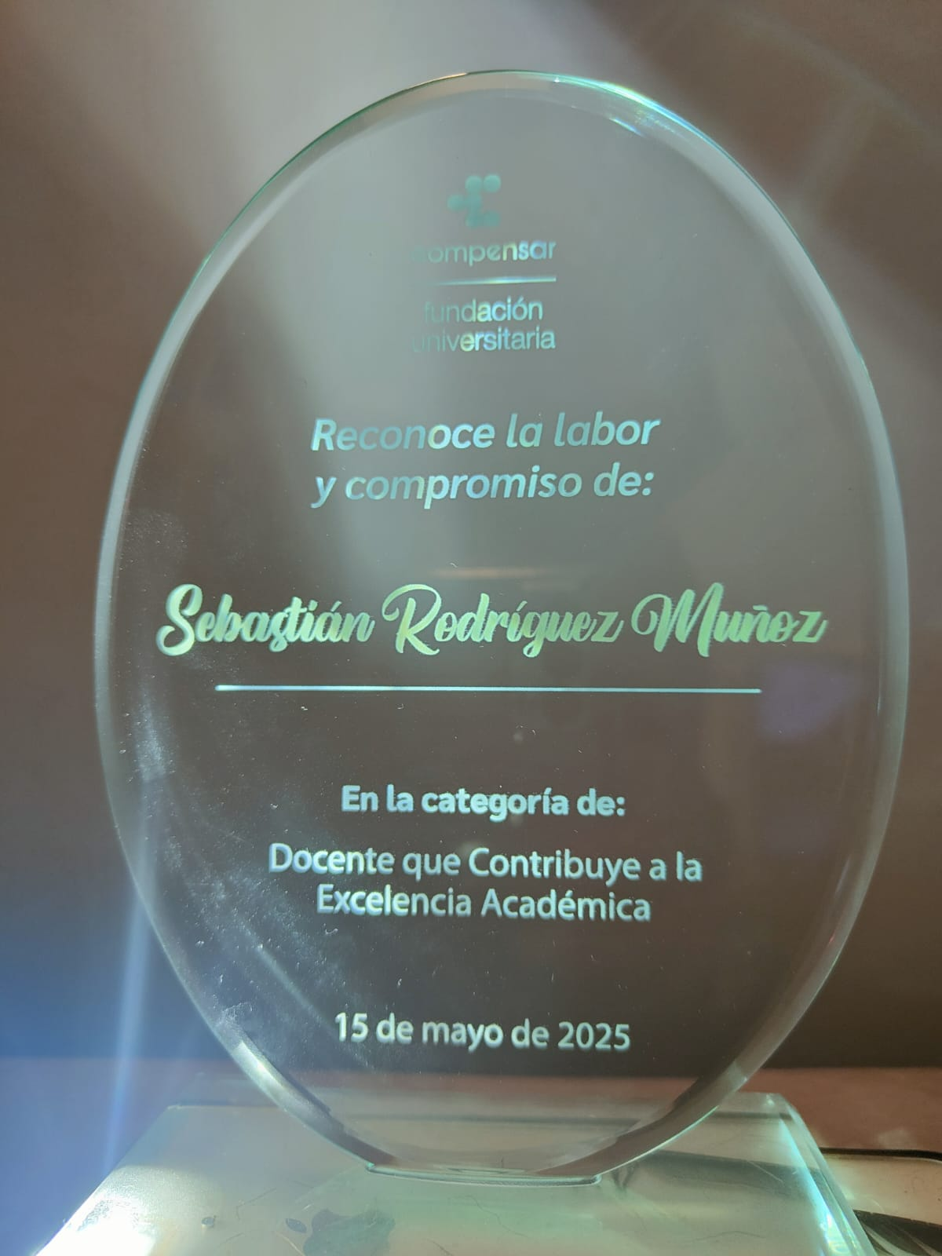
Ante la ausencia del líder institucional en este periodo, en el programa realizamos el análisis de los resultados obtenidos en las calificaciones del programa en modalidad presencial y virtual y diseñamos el plan de mejora en los aspectos que identificamos más necesarios.
